**Применение органических аминов для разделения высших фуллеренов**

***Ван Кан***

*Студент (магистр)*

*Московский государственный университет имени М.В.Ломоносова,*

*Институт русского языка и культуры, Москва, Россия*

*E-mail: 13060230872@163.com*

Высшие фуллерены имеют отличную электро- и теплопроводность, высокую механическую прочность и устойчивость к окислению [1, 3], поэтому разработка эффективного метода выделения высших фуллеренов имеет большое значение [2].

На первом этапе нашей работы в качестве реагентов для выделения фуллеренов из исходного раствора использовали три амина: этаноламин, пропаноламин и пропилендиамин. Для разделения продуктов реакции использовали высокоэффективную жидкостную хроматографию (HPLC) с последующим анализом методами оптической спектроскопии (UV-Vis) и масс-спектрометрии. Проведенные исследования подтвердили присутствие высших фуллеренов состава С90 и С100.

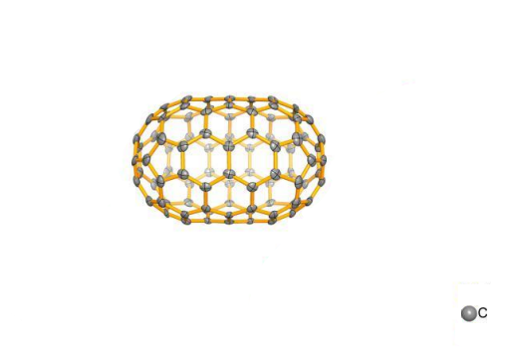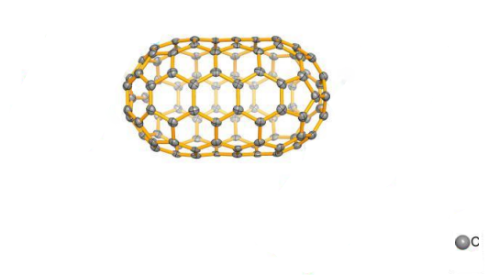

C90 C100

(b)

(a)

На втором этапе исследований с помощью метода математической обработки данных (orthogonal test) была определена зависимость содержания продуктов от типа использованного при разделении амина.

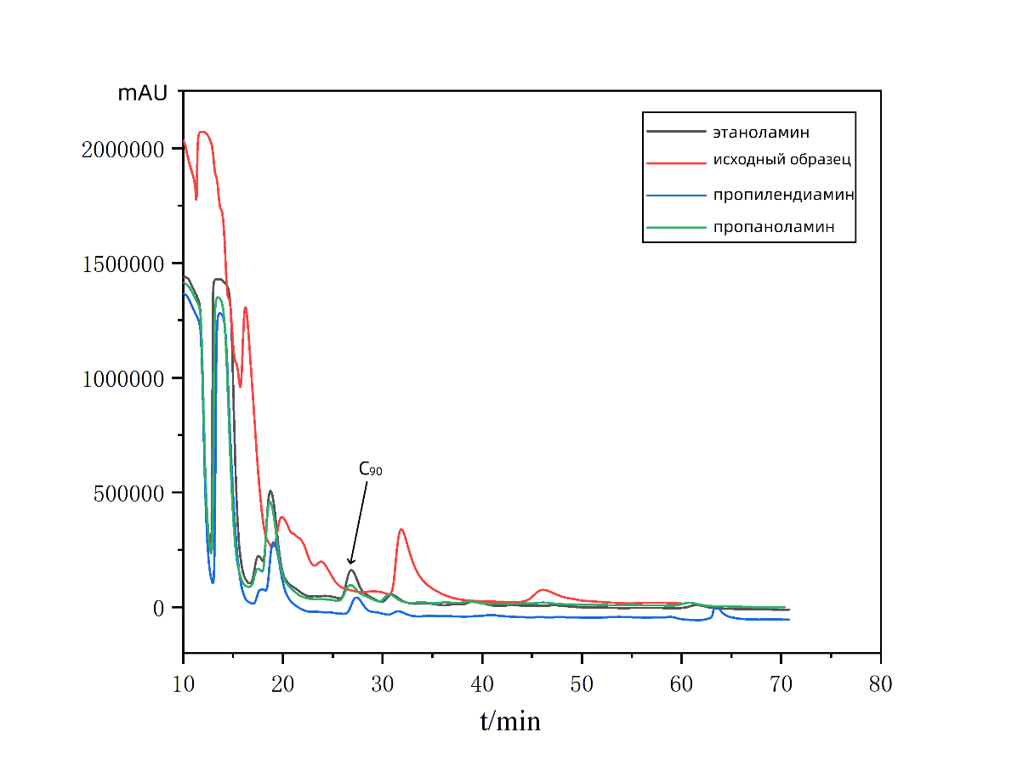

(в) сравнение хроматограмм（ВЭЖХ）в разных случаях

На рисунке в представлено сравнение ВЭЖХ-хроматограммы исходного раствора фуллерена после реакции с различными аминогруппами и ВЭЖХ-хроматограммы исходного раствора фуллерена. Чем больше число атомов углерода содержится в молекуле фуллерена, тем больше время его удерживания в высокоэффективном хроматографе, и чем выше пик, тем больше концентрация соответствующего фуллерена. Таким образом, эффект разделения уменьшается в ряду этаноламин ‒ пропаноламин ‒ пропилендиамин.

На основе полученных результатов было установлено содержание высших фуллеренов и их производных в исходных образцах. Было показано, что предложенная методика использования аминов значительно повышает эффективность процесса разделения высших фуллеренов. Этот простой и недорогой метод имеет хорошие перспективы практического применения.

**Литература**

1. Ryan M. Koenig, Han-Rui Tian, Tiffany L. Seeler, Katelyn R. Tepper, Hannah M. Franklin, Zuo-Chang Chen, Su-Yuan Xie, and Steven Stevenson; Jacs. 2020, 142,15614−15623.
2. Shangfeng Yang, Tao Wei, Erhard Kemnitz, Sergey I. Troyanov. Chem. Asian J. Chemistry an Asian Journal. 2014, 09, 79−82.
3. Tamm, Kerstin Scheurell, Erhard Kemnitz, Sergey I. Troyanov. Mendeleev. 2015, 25, 275−276.